用户需求书
一、项目概况
杭州至海宁城际铁路工程盐官车辆基地控制中心、运用库、盐官站通风空调设计方案中，部分房间未设空调器或设置空调容量不合理，夏季时温度过高，不利于设备及相关备件的运行和存储，需在以下房间加装空调，以满足设备及备件运行储存的工况要求。需加装空调的房间分别为：控制中心通信电源室、控制中心通信工班材料间、控制中心自动化工班材料间、运用库信号车辆段材料间、盐官站信号材料室。供货周期为自合同签订之日起30日内完成供货（具体进场时间以海宁运营公司通知为准）。
二、采购内容
详见附件1采购清单
三、产品技术参数及安装要求
1.多联式空调系统
1.1系统配置
控制中心（共四层，楼高20.65m）系统采用1台12P外机拖4台5.6KW制冷量（约2.5P）室内机，其中位于二层控制中心自动化工班材料间因面积较大设置2台5.6kw室内机，其余2处房间（均在一层）各设置1台室内机，各分支管路与主管采用分歧器连接，室内机采用吊式安装，内机采用线控器控制方式，室外机安装于控制中心楼顶（室外机采用现有混凝土基础，无需额外砌筑）（详见附件2控制中心平面图）。
1.2系统电源
控制中心：根据空调负荷情况，核查现有电控柜预留电源，电源可取控制中心四层配电室动力配电箱AP-DWJ2回路编号AP-DWJ2-4，外机电缆通过桥架走向为：配电室-楼顶-空调外机，内机电源取自一、二层楼配电间。
1.3设备参数
多联机室外机制冷能力：额定制冷量不少于12P。
机组应采用直流全变频双转子或涡旋压缩机，可在15%-130%之间变频调节，既室外机消耗的功率与室内机开启的数量成正比。当只有部分室内机开启时，室外机则通过降低频率、减少制冷剂流量，使功率降低。每1台室内机具备可以根据房间的要求进行独立的制冷或制热的运转能力，压缩机可按照负载的大小调整制冷或制热的容量。
设备以及相关设备的起停顺序：母机能量控制压缩机→母机标准控制压缩机→子机标准控制压缩机。
变冷媒流量多联空调应采用国际知名品牌。压缩机与响应品牌一致；室外机组放置于指定室外机机台处，摆放方式为并列摆放；日晒雨淋的条件下正常工作（每日不少于24小时）。
冷媒采用R410a，能效等级为1级。
冷媒管长度极限尺寸不小于200米，室内、外机高差极限尺寸不小于50米、第一分支后不小于90米。
室内机采用低噪音风机。室内机高速运转时噪音不大于45dB(A)，室外机噪音小于68dB(A)。
室内机采用四面出风吊式安装，安装方式不得有更改。提供设备对吊顶龙骨布置要求，室内机具备四档静压调节。
室内机带有冷凝水提升泵，并提供功率，注明提升高度（范围500-850mm），能避免冷凝水回流。室内机排出的冷凝水，集中排放。
每台室内机均有线控器，用线控器实现每台室内机的单独开停控制、调节温度和风速风向，室内温度控制精度在±0.5℃。当室内机任意单元发生故障时不影响其他室内单元的正常工作；室内控制器必须采用中文界面，并操作简便。
空调室外机具有良好的防尘、防雨、防腐和安全防护性能（高压开关、风扇电机安全温控器、过载保护器、过电流继电器、易熔塞）。
空调机组的IPLV值必须大于5.5，并提供夏季冬季标准工况cop值，中国能效网上数据下载为准。
压缩机有良好的润滑保障。
系统具有制冷剂泄漏保护功能。
压缩机出现故障时可互为备用。
使用380/220V，50Hz,交流电，三相五线制。
在供电系统突然断电的情况下，设备具有来电自动重新启动的功能和断电保护功能。
1.4安装要求
本系统须按照电气规范进行防雷与接地。
所有的线路和管道接好或重新接好并检查合格后，才允许通电。
系统控制器须垂直安装且安装地点不应处于阳光直射、靠近窗户或暴露于室外大气之中。
电源电缆必须采用低烟无卤阻燃电缆。
冷媒管保温采用难燃B1级橡塑保温。保温厚度可参照，室内厚度不小于30mm，室外不小于50mm，或参照产品要求。
冷凝水采用镀锌钢管，并采取防结露保温，保温层厚度不小于20mm。
2.分体空调
2.1系统配置
运用库信号车辆段材料间（原车载设备工区材料库）系统采用1台3P挂机制冷量7.2kw单体空调，室内机采用四面出风，外机安装于运用库主跨地面。
盐官站信号材料室系统采用1台1P挂机拖制冷量2.6kw单体空调，外机安装于该房间对应室外，外机采用密百叶围栏围护。
2.2系统电源
运用库：电源就近取运用库一层主跨检修插座配电箱。
盐官站：电源就近取照明配电室AP-HH07-C-VRVW配电箱WP6回路。
2.3设备参数
空调器分别采用壁挂式2.5KW制冷量空调器和天花机7.2KW制冷量空调器，空调器需采用环保制冷剂，空调器实测制冷量、制热量不应小于额定值的95％。
测定空调器的输入功率、电流，其实测制冷消耗功率、制热量消耗功率不应大于额定值的110％。
空调器仓储、使用环境条件及使用寿命室外机应满足在环境温度43℃、相对湿度98%、日晒雨淋的条件下连续正常运行。空调器室外机应能在环境温度-20℃～45℃、相对湿度10%～100%的仓储条件下储存后，仍能正常起动和运行。
空调器的使用寿命应不少于10年。其中压缩机的质保期应不少于5年。
空调器应符合有关规范要求，并应按规定程序批准的图样和技术条件制造。室内室外机间的冷媒接管的长度应满足安装要求，所提供空调器的制冷量应是指在考虑了室内室外机间冷媒的接管长度及室外环境等因素后经过修正后能提供给房间的实际制冷量。
要求三匹(约7.5KW)三相分体空调器须采用商用空调压缩机。
挂壁式室内机应配液晶显示的无线控制器、天花空调器配遥控器，操作使用应简单，温度应可在18℃～30℃范围调节，并可检测房间温度。
带遥控器的空调需在对应房间内安装放置遥控器的专用收纳盒。
空调器应具有以下保护性能： 压缩机高压保护、蒸发器防冻结保护、压缩机低压保护、压缩机排气温度过高保护、过电流保护。
噪声：1P空调室内机噪声不大于55dB，室外机噪声不大于59dB；3P空调室内机噪声不大于62dB，室外机噪声不大于68dB。
能效比（EER）：1P空调能效比不小于3.6；3P空调不小于3.08。
2.4安装要求
室外空调器的出风口不应对准强风吹送的方向，也不应在前面有障碍物造成气流短路。
制冷剂管路超过原机管路长度时应加设延长管，并按规定补充制冷剂。
管路连接后一定要将系统内得空气排净。
室外机需使用专用支架固定良好，盐官站室外机需安装紧固的百叶围栏。
室外机百叶围栏采用铝合金材质，4面灰色，尺寸不小于1200mm*1500mm*700mm（长*宽*高）。
当需要在外墙上开孔时必须做好封堵工作。
四、供货要求
本项目供货要求包括但不限于以下内容：
（1）空调室内机、室外机等设备的采购、供货、运输、安装、调试、运行等；
（2）空调室内、外机之间的冷媒管配管及保温施工；
（3）室内外机电源线、信号传输线的配管及穿线；
（4）冷凝水管路的敷设和通水实验；
（5）空调系统调试运转。
五、质量要求
1.货物应符合中国政府颁布的最新产品质量、技术、安全标准及环保标准，拟供货产品需满足（等于或者优于）项目清单物资描述的技术参数要求。
2.加装空调主要技术指标与盐官车辆基地现有设备相同。
六、安全要求
空调加装包含内外机电源线路敷设施工，电源由指定配电箱获取。在合同履约期间，因成交供应商自身原因引发的其他设施设备破损、损坏等事故、事件，由成交供应商承担一切责任和经济损失，并应负责由此引起的民事赔偿。
七、质量保证期
质保期为从整个设备系统通过验收之日起计2年。
八、售后服务
1.在质保期内，如因成交供应商责任需要调换或修理设备，有关设备的质保期应重新计算。
2.提供质保期内系统日常维护、维修和管理，并应列出详细的维护管理方案、人员配备、维修标准。成交供应商须提供质保期内设备日常定期维护保养服务所需的人员和材料，同时应提供7×24小时的紧急维修服务。
九、技术培训
1.提供相应的培训或操作手册，操作手册应为操作人员在系统的操作和检查提供指导。操作手册应至少包括以下内容：系统概述、主要功能说明、操作指南、故障状态。
2.成交供应商提交的说明资料要对所规定的每一种设备及其如何操作予以阐述。该手册应包括所供设备配置的一般介绍，它的预期用途及其主要性能参数。只要涉及到人-机界面，该手册应一步一步地定义操作顺序，以及说明如何使用这些界面。手册应包括足够的图解以对所有控制和显示设备识别和定位。
附件1：
采购清单
序号 | 货物名称 | 技术参数 | 单位 | 数量
一、盐官车辆基地控制中心
1 | 室外机 | 12P，详见1.3 | 套 | 1
2 | 室内机 | 制冷量5.6KW，四面出风，详见1.3 | 套 | 4
3 | 电缆 | WDZB-YJY4*10 | 米 | 100
4 | 电线 | WDZB-BYJ4 | 米 | 500
二、盐官车辆基地运用库
1 | 单体空调 | 3P，天花机，详见2.3 | 套 | 1
2 | 电线 | WDZB-BYJ4 | 米 | 100
三、盐官站
1 | 单体空调 | 1P，挂机，详见2.3 | 套 | 1
2 | 电线 | WDZB-BYJ4 | 米 | 200
3 | 百叶围栏 | 铝合金四面，外框尺寸不小于1200mm*1500mm*700mm（长*宽*高） | 套 | 1

附件2：
控制中心平面图
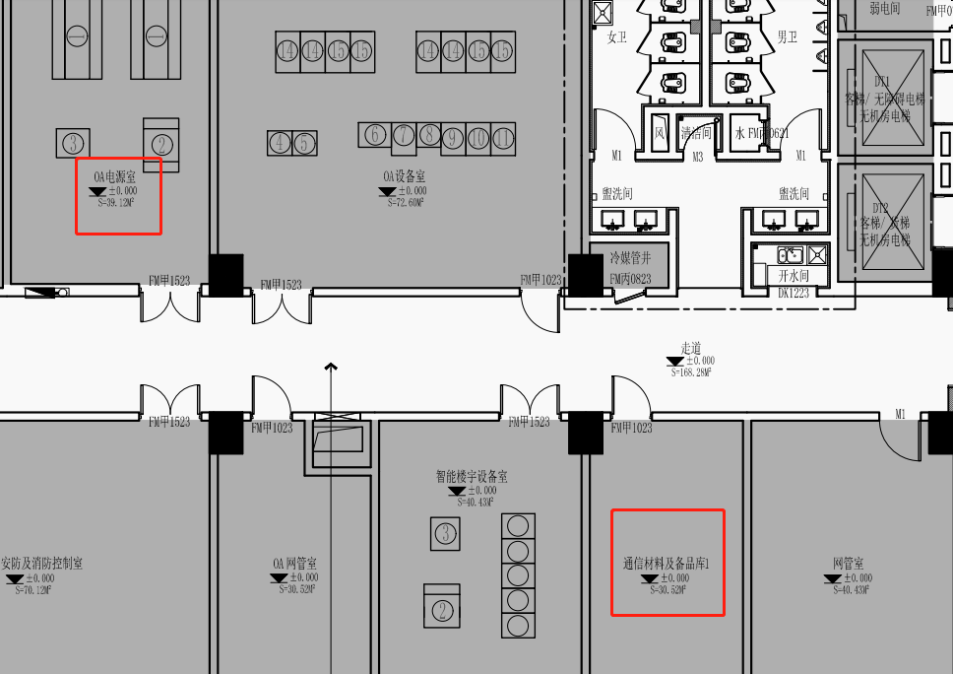
控制中心一层局部平面图
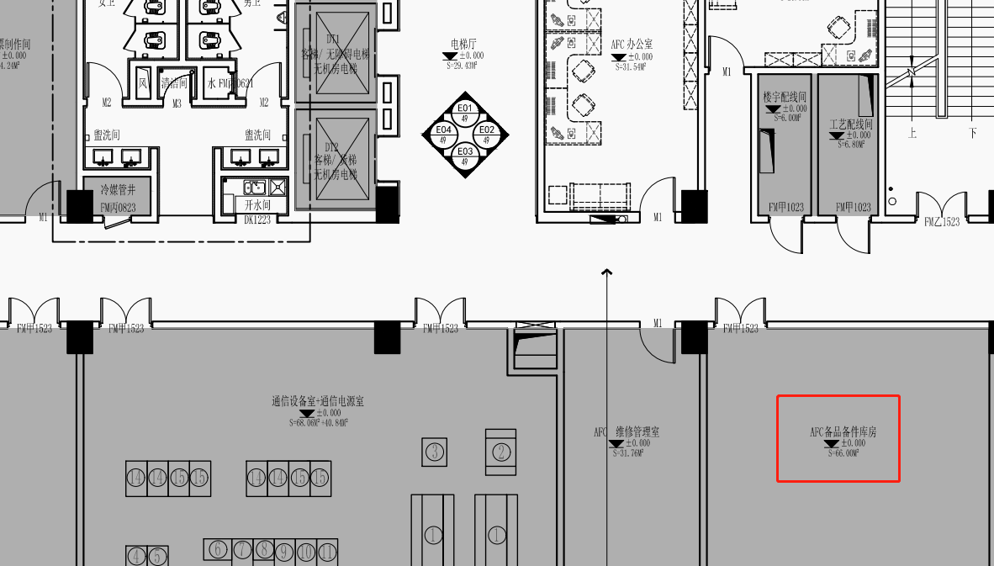
控制中心二层局部平面图

